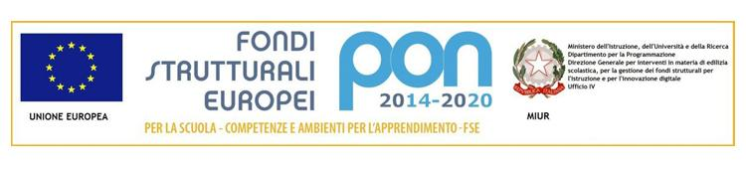
ISTITUTO TECNICO TECNOLOGICO STATALE
“ GUGLIELMO MARCONI ” –
VIALE DELLA LIBERTA’, 14 – 47122 FORLI’ TEL. 0543/28620
PEC fotf03000d@pec.istruzione.it PEO fotf03000d@istruzione.it SITO WEB www.ittmarconiforli.edu.it
CODICE FISCALE 80009470404 – CODICE MECCANOGRAFICO FOTF03000D
CODICE UNIVOCO PER FATTURAZIONE ELETTRONICA PA : UF3RZS

3DMC – MECCANICA, MECCATRONICA ED ENERGIA

1 | BIBBO' | MAICOL
2 | BODALE | EMANUEL
3 | BORGHINI | FILIPPO
4 | CARAMELLA | GIULIO
5 | CASTORINO | CHRISTIAN
6 | DRAGOTI | FRANKO
7 | DREI | GABRIELE
8 | FABBRI | FEDERICO
9 | FLAMIGNI | TOMMASO
10 | LAZZARI | ACHILLE
11 | LOIOLA | BRUNO
12 | MATLAOUI | YASSIN
13 | MAZZONI | PIETRO
14 | NANNI | RICCARDO
15 | NICITA | TOMMASO GIUSEPPE
16 | NUTI | ALESSANDRO
17 | OBINO | EMMA
18 | PASINI | PIETRO
19 | PIANCASTELLI | SARA
20 | RANIERI | ALESSANDRO
21 | RAVAIOLI | MATTEO
22 | SEVERI | RICCARDO
23 VALLI MANUEL

